Технологическая карта урока.

Автор. | Учитель биологии Родионова Т.Е.  МКОУ Трифоновская основная общеобразовательная школа Антроповского района.
Предмет | Биология  (рабочая программа составлена на основе Федерального государственного образовательного стандарта основного общего образования, авторской программы по биологии И.Н. Пономаревой и ориентирована на использование учебника под ред. И.Н. Пономаревой «Биология. 5 класс»)
Класс | 5 класс
Тип урока | Урок изучения нового материала (открытия нового знания)
Технология урока | Технология развития критического мышления, ИКТ
Тема | Грибы. Общая характеристика.
Цель | Сформировать у обучающихся понятие грибы, как особая группа живых организмов, познакомить с основными признаками грибов
Задачи | Образовательные: охарактеризовать общие признаки грибов, познакомить учащихся со способами питания и размножения грибов, продолжить работу по формированию биологических терминов.  Развивающие: научить школьников выявлять характерные свойства грибов, развитие самостоятельной деятельности, усиление активизации и мотивации учения, анализировать, делать выводы; развивать творческие, коммуникативные способности.  Воспитательные: развивать речевую культуру, воспитывать культуру общения
Планируемые  образовательные  результат | Метапредметные результаты:  Регулятивные УУД:  - самостоятельно обнаруживать и формулировать учебную проблему, определять цель учебной деятельности (формулировка вопроса урока).  Познавательные УУД:  - основы ознакомительного чтения;  - осуществлять анализ и сравнение объектов с целью выделения признаков.  Личностные УУД:  - обладать учебно-познавательной мотивацией и интересом к учению.  Коммуникативные УУД:  - слушать и понимать речь других;  - уметь с достаточной полнотой и точностью выражать свои мысли.  - осуществлять взаимный контроль правильности формулировки понятий;  - задавать вопросы, необходимые для организации собственной деятельности и сотрудничества с партнёром;  - работать в группе — устанавливать рабочие отношения, эффективно сотрудничать и способствовать продуктивной кооперации.  Предметные результаты:  Предметные УУД:  - называть основные признаки и свойства живых организмов, органы организма, их функции;  - формулировать основные термины по теме;  - применять биологические понятия
Основные термины, поняти | Грибница, плодовое тело, сапрофиты, паразиты,симбионты,симбиоз, микориза.
Образовательные  ресурс | Учебник: И.Н. Пономарева «Биология. 5 класс», М., «Вентана-Граф», 2012.
Оборудовани | мультимедиапроектор, ПК, интерактивная доска.
Наглядно-демонстрационный материа | Набор муляжей грибов, микроскоп,микропрепараты грибов.

Этапы урока | Формируемые умения | Деятельность учителя……………… | Деятельность обучающихся…………….
Актуализация знаний.  Биологическая задача. | Метапредметные результаты:  Коммуникативные УУД:  - осуществлять взаимный контроль правильности  формулировки понятий;  - слушать и понимать речь других | Прежде чем приступить к изучению новой темы, давайте вспомним строение клетки с помощью кроссворда (в результате отгадывания появляется слово «грибы») | Вспоминают ранее изученный материал. Отгадывают кроссворд  Тема урока: Грибы.  .
Вызов | Метапредметные результаты:  Регулятивные УУД:  - самостоятельно обнаруживать и формулировать учебную проблему, определять цель учебной деятельности (формулировка вопроса урока).  Познавательные УУД:  - основы ознакомительного чтения.  Личностные УУД:  - обладать учебно-познавательной мотивацией и интересом к учению.  Коммуникативные УУД:  - слушать и понимать речь других;  - уметь с достаточной полнотой и точностью выражать свои мысли. | 1.Создание проблемной ситуации и актуализация знаний.  Можно ли отнести грибы к растениям, к животным?  Почему грибы занимают особое место в живом мире?  2.Предлагает учащимся заполнить первую и вторую графу таблицы. | Высказывают предположения. Лучшее предположение:  Сходство грибов и с растениями и с животными.  Вспоминают, что им известно по теме, высказываются. Заполняют таблицу.
  ЗНАЮ | ХОЧУ ЗНАТЬ | УЗНАЛ
Осмысление | Метапредметные результаты:  Познавательные УУД:  - осуществлять анализ и сравнение объектов с целью выделения признаков.  Коммуникативные УУД:  - задавать вопросы, необходимые для организации собственной деятельности и сотрудничества с партнёром;  - работать в группе — устанавливать рабочие отношения, эффективно сотрудничать и способствовать продуктивной кооперации.  Личностные УУД:  - обладать учебно-познавательной мотивацией и интересом к учению.  Предметные УУД:  - называть основные признаки и свойства живых организмов, органы организма, их функции;  - формулировать основные термины по теме. | Мы продолжаем изучать удивительный мир живых организмов. Учитель проводит беседу о сходстве грибов с растениями и с животными.  Рассматривание муляжей грибов, чтение текста в учебнике.  Подписать схеме названия частей гриба. Рассмотреть под микроскопом препарат микоризы гриба и зарисовать его в тетерадь.  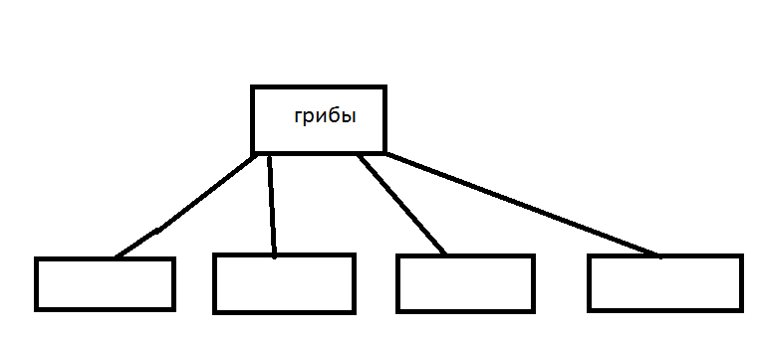2.прочитайте о питании грибов и оформите это с помощью схемы  Работа в паре.  3.Учитель выдает детям карточку с заданиями:  - с помощью рисунка предположите, что изображено на рисунке  – прочтите текст на стр. и оцените правильность своего предположения;  Подумайте, почему грибы растут под деревьями?  - рассмотрев рисунки на стр. учебника, объясните, что происходит с микоризой и корнем дерева. Сделайте вывод, что такое симбиоз. Проверьте себя по учебнику. | Принимают участие в беседе.  Рассматривают муляжи грибов и читают текст в учебнике. На основе этого подписывают части грибов в рабочей тетради.  Работают с микроскопом. Зарисовывают увиденное.  Читают текст и заполняют схему.  Работа в паре по карточке с заданиями.  Работают с рисунками. Формируют понятие «Симбиоз».  Делают вывод о взаимовыгодных отношениях грибов и деревьев.
Рефлексия | Метапредметные результаты:  Коммуникативные УУД:  - работать в группе — устанавливать рабочие отношения, эффективно сотрудничать и способствовать продуктивной кооперации.  Предметные УУД:  - применять биологические понятия.  Регулятивные УУД:  - самостоятельно контролировать своё время и управлять им. | 1. Самостоятельное применение знаний. Работа в паре.  Выполнить творческое задание: «определи с каким даравом дружит гриб». Для задания использовать рисунок  2. Взаимопроверка.  3. Учитель предлагает заполнить третью графу таблицы.  – На какой вопрос мы отвечали на уроке (какую проблему решали)? Что мы выяснили?  – Как вы работали, что удалось на уроке, что нет?  4. Самооценка. Проведите самооценку, поставьте себе оценку за урок.  Критерии:  Если нет ошибок, оценка «5»;  Допущена одна незначительная ошибка, оценка «4»;  Допущены две ошибки, оценка «3».  5. Домашнее задание. Стр. 12, вопросы (устно). | Используя рисунок, анализируют, делают выводы. Устно отвечают на вопрос.  Слушают друг друга. Анализируют, оценивают правильность выполненного задания.  Заполняют таблицу.  Отвечают на вопросы.  Оценивают свою работу на уроке.

